301. Точечные заряды Q₁= 20 мкКл, Q₂= –10 мкКл находятся на расстоянии d = 5 см друг от друга. Определить напряженность поля в точке, удаленной на r₁ = 3 см от первого и на r₂=4 см от второго заряда. Определить также силу F, действующую в этой точке на точечный заряд Q= 1 мкКл.
311. Тонкий стержень длиной = 20 см несет равномерно распределенный заряд τ =0,1 мкКл. Определить напряженность E электрического поля, создаваемого распределенным зарядом в точке A, лежащей на оси стержня на расстоянии a = 20 см от его конца.
321. 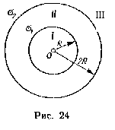На двух концентрических сферах радиусом R и 2R равномерно распределены заряды с поверхностными плотностями σ₁ и σ₂ (рис. 24). Требуется:
1) используя теорему Остроградского—Гаусса, найти зависимость E(r) напряженности электрического поля от расстояния для трех областей: I, II и III. Принять σ₁=4σ, σ₂=σ;
2) вычислить напряженность E в точке, удаленной от центра на расстояние r, и указать направление вектора E. Принять σ = 30 нКл/м², r = 1,5R;
3) построить график E(r).
331. Два точечных заряда Q₁= 6 нКл и Q₂= 3 нКл находятся на расстоянии d = 60см друг от друга. Какую работу необходимо совершить внешним силам, чтобы уменьшить расстояние между зарядами вдвое?
341. Пылинка массой m = 200 мкг, несущая на себе заряд Q == 40 нКл, влетела в электрическое поле в направлении силовых линий. После прохождения разности потенциалов U = 200 В пылинка имела скорость v = 10 м/с. Определить скорость v₀ пылинки до того, как она влетела в поле.
351. Конденсаторы емкостью C₁ = 5 мкФ и C₂ = 10 мкФ заряжены до напряжений U₁ = 60 В и U₂ = 100 В соответственно. Определить напряжение на обкладках конденсаторов после их соединения обкладками, имеющими одноименные заряды.
361. Катушка и амперметр соединены последовательно и подключены к источнику тока. К клеммам катушки присоединен вольтметр с сопротивлением r = 4 кОм. Амперметр показывает силу тока I = 0,3 А, вольтметр – напряжение U = 120 В. Определить сопротивление R катушки. Определить относительную погрешность δ, которая будет допущена при измерении сопротивления, если пренебречь силой тока, текущего через вольтметр.
371. За время t = 20 с при равномерно возраставшей силе тока от нуля до некоторого максимума в проводнике сопротивлением R = 5 Ом выделилось количество теплоты Q = 4 кДж. Определить скорость нарастания силы тока в этом проводнике.
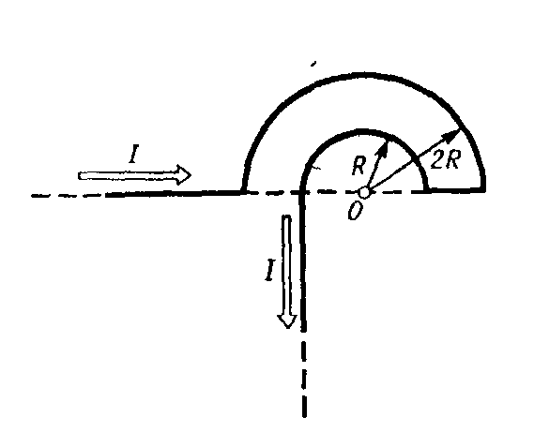
401. Бесконечно длинный провод с током I==100 А изогнут так, как это показано на рис. Определить магнитную индукцию B в точке O. Радиус дуги R=10 см.
411. По двум параллельным проводам длиной =3 м каждый текут одинаковые токи I=500 А. Расстояние d между проводами равно 10 см. Определить силу F взаимодействия проводов.
421. По тонкому кольцу радиусом R=10см равномерно распределен заряд с линейной плотностью τ=50 нКл/м. Кольцо вращается относительно оси, перпендикулярной плоскости кольца и проходящей через его центр, с частотой n=10с^{–1}. Определить магнитный момент p_{m}, обусловленный вращением кольца.
431. Два иона разных масс с одинаковыми зарядами влетели в однородное магнитное поле, стали двигаться по окружностям радиусами R₁=3 cм и R₂=1,73 см. Определить отношение масс ионов, если они прошли одинаковую ускоряющую разность потенциалов.
441. Протон влетел в скрещенные под углом α= 120° магнитное (B=50мТл) и электрическое (E=20кВ/м) поля. Определить ускорение a* протона, если его скорость v (|v|=4⋅10⁴ м/с) перпендикулярна векторам E и B.
451. Плоский контур площадью S=20см² находится в однородном магнитном поле (B=0,03 Тл). Определить магнитный поток Ф, пронизывающий контур, если плоскость его составляет угол ϕ=60° с направлением линий индукции.
461. В однородном магнитном поле (B=0,1 Тл) равномерно с частотой n=5с^{–1} вращается стержень длиной =50 см так, что плоскость его вращения перпендикулярна линиям напряженности, а ось вращения проходит через один из его концов. Определить индуцируемую на концах стержня разность потенциалов U.
471. Соленоид сечением S= 10 см² содержит N= 10³ витков. При силе тока I=5 А магнитная индукция B поля внутри соленоида равна 0,05 Тл. Определить индуктивность L соленоида.

* Ускорение a определяется в момент вхождения заряженной частицы в область пространства, где локализованы однородные магнитное и электрическое поля.

